***Guía Ciencias Naturales N° 1***

**Animales y sus Hábitat**

**Eje.: La Diversidad de los Seres Vivos**

**NOMBRE**: ..................................................................... **CURSO: 3°** …………… **FECHA**……/….../**2020**

**PTJE real.: 33 PTJE. de exigencia de un 60% nota 4,0: 20**

**PTJE. ALUMNO:** ...................... **% LOGRO:** ……………….......   **NOTA:** …………….

**Objetivo: Observar, describir y clasificar, las características de los animales con y sin columna vertebral. Reconociendo la importancia del entorno natural y sus recursos, desarrollando conductas de cuidado y protección del ambiente.**

**Instrucciones:**

* Ten siempre presente que el lugar de trabajo debe estar limpio y con una buena iluminación para resolver las actividades.
* Lee, comprende y luego responde.
* Recuerda que serás evaluado/a, por ellos se asignó puntaje.
* Puedes resolver las actividades en tu cuaderno de Ciencias Naturales, en el caso no puedas imprimir, colocando claramente el número de la pregunta que estás dando tu respuesta.
* Utiliza exclusivamente tus materiales de estudio, sean: lápices, goma, etc.
* Lee antes de contestar y resuelve tus dudas junto a tu familia.

I. **LEE ATENTAMENTE TODAS LAS INDICACIONES Y LUEGO RESPONDE MARCANDO CON UNA X LA ALTERNATIVA CORRECTA.**

**1.) ¿Cuál grupo de los siguientes de animales son ovíparo?** 1 pts./_____



1.  b)

**2) ¿En qué tipo de hábitat es más probable que viva un huemul?** 1 pts./_____

a) Desierto. b) Pradera. c) Bosque.

**3. Es un animal que puede volar, nace por huevos y no posee columna vertebral. ¿Qué animal es?**

1 pts./_____

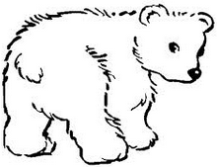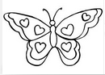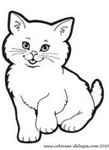

**4. ¿A qué llamamos animales bípedos?** 1 pts./_____

a) Los vertebrados. b) Los que se desplazan en dos patas. C) Los que vuelan.

**5. ¿Cómo clasificamos a los animales según la cubierta de su cuerpo?** 1 pts./_____

a) Con plumas, pelos y escamas.

b) Vertebrados e invertebrados.

c) Bípedos y cuadrúpedos

**6. Son animales vertebrados:** 1 pts./_____

a) Araña, mariposa, gato.

b) Gato, vaca, caballo.

c) Araña, pulpo, abeja.

**7. Las serpientes se trasladan principalmente de un lugar a otro:** 1 pts./_____

1. Volando
2. Reptando
3. Nadando

**8. Los animales que sólo comen carne se llaman:** 1 pts./_____

1. Herbívoros
2. Carnívoros
3. Omnívoros

**9. La siguiente definición: “Hábitat muy seco con escasa vegetación y precipitaciones” corresponde a:** 1 pts./_____

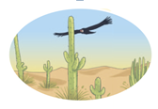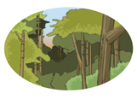

1 pt

a) b) b)

**10. El ambiente en donde vive y se desarrollan los gatos es:** 1 pts./_____

a) Aeroterrestre

b) Acuático

c) Terrestre

**11. ¿Cuál de los siguientes animales es invertebrado?** 1 pts./_____

a) Perro b) Paloma c) Gusano

**12. ¿Qué animal tiene su cuerpo cubierto de escamas?** 1 pts./_____

a) Cóndor b) Conejo c) Pez

II. **Responde verdadero (V) o falso (F), según corresponda.** 6 pts./_____

………….. La vaca es un mamífero.

…………. Los peces poseen patas para nadar.

…………. El caballo es un animal herbívoro.

…………. El cocodrilo es un reptil.

…………. Los animales que viven en la tierra son de ambiente terrestre.

…………. Los animales que viven en el agua son de ambiente acuático.

**III. Dibuja y escribe el nombre de tres animales diferentes según su hábitat.**

3 pts./_____

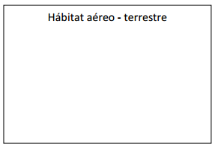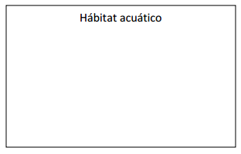

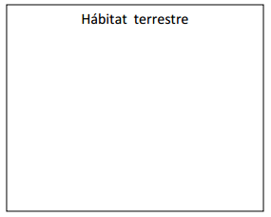

**IV. ¿Qué acciones y/o cuidado realizas para favorecer el cuidado nuestro Medio Ambiente? ¿Por qué?**

2 pts./_____





**V.Marca con una X según corresponda.** 6 pts./_____

|  |  |  |  |
| --- | --- | --- | --- |
| **N°** | **Aseveración** | **SI** | **NO** |
| 1 | Las personas se reproducen por huevos |  |  |
| 2 | Las raíces de las plantas absorben el agua |  |  |
| 3 | Los animales terrestres viven en la tierra |  |  |
| 4 | El león es un animal doméstico |  |  |
| 5 | El tronco de un árbol es su tallo |  |  |
| 6 | Los animales silvestres o salvajes necesitan el cuidado de las personas |  |  |

**VI. Dibuja y escribe un animal cubierto de:**

4 pts./_____

|  |  |  |  |
| --- | --- | --- | --- |
| **PELOS** | **PLUMAS** | **ESCAMAS** | **PIEL** |
|  |  |  |  |